

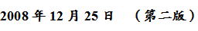

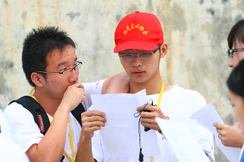
今夜“花未眠”
12月的校园总是充满着节日的气氛，接连不断的各式晚会带给了同学们更丰富的校园生活。其中，自动化系的“花未眠”元旦晚会点亮了12月18日的模拟法庭。无论是宣传还是舞台都可以看出这台晚会精彩纷呈。
晚会由一曲爵士舞拉开帷幕，带着面具的神秘人用肢体与鼓手配合演绎着力量与曲线的美。激情过后，诗歌朗诵《汶川，你还好吗》将现场带回到那个悲伤的五月，全场观众都为之动容。接下来的T台秀更像是一个展示青春的舞台，在年轻的演员演绎时尚中更带出了活力。在欢声笑语中，节目《雷雨》和歌曲串烧将全场气氛推向高潮。
在这台晚会中，平日严肃的辅导员也成了主角，一曲翩翩扇子舞将辅导员温柔的另一面展现得淋漓尽致。此刻，谁还分得清老师和同学呢？只能说这里有最亲密的朋友。
如果说一场晚会没有了互动，那它将是不完整的。这台晚会自然不会放过互动环节。《非常6+1》里的彩蛋游戏被搬到了现场。声声砸蛋之后同学们不仅玩得开心更拿到了丰厚的礼物。
让笔者印象深刻的，或许还是《说不尽的306》这个节目了。它真是展现了生活中苦乐酸甜的一幕幕画面，它讲述了我们平时乘坐的306路公交车上众所周知的故事：售货员的声声要喝，永远没有终点的站台。
晚会在悠扬的吉他弹唱中结束。观众们把歌带回了家，把微笑留下。（记者 郭一琛）

12月12日中区广场被各色鲜艳的气球与各种有趣又有富有创意的手工艺品装饰得格外靓丽显眼。细看各类小物，有石膏做的手模、学校钟楼的缩小模型、可爱活泼的纸制相框，所有的这些都是用各种废弃的生活回收物品制作的。这便是有校学生会宣传部承办的 “回收利用”环保手工艺品展览。
从中午十二点开始至下午四点多，不断有同学前来参观，并且许多同学都表现出对这些手工艺品极大的兴趣，并对优秀作品拍照以留念欣赏。
然而，更让人惊喜的是，记者在采访期间看到周进校长欣赏了这些作品。从周校长的言语中不难看出她对此次活动的支持。她说：“这个活动做得很好，就是要搞这样的活动。”在场的校会宣传部工作人员听到这句话精神也为之一振。在他们的心里，为了办这个展览所付出的一个多星期的努力都变得更有价值了。
新奇的创意，独特的方式成为这个展览的一大亮点，引得同学纷纷好评。
在琳琅满目的展品中，那座代表学校的纸制赤顶塔楼分外让人记忆深刻。据负责人介绍，这个工艺品是用过期废旧海报加工而成，完全没有用任何的“非废品”的资源，这也恰如其分的展现了“变废为宝 生活更好”的主题。
虽然展览相对环保似乎是杯水车薪，可是只有在这些坚持不懈的环保人努力下，才会让我们看到崭新的绿色生活。（记者 周紫雁 贾佼
“我在现场”是《LOOK》新增设的栏目，它收集以第一人称为主体的故事或感受，只要你在现场，也欢迎和我们讲述……


回忆常常伴随着苦涩，但我们又乐此不疲，因为苦涩之中永远不会缺少甜蜜，况且关于“仁和坪”有的只是无尽的陶醉而又真切的甜蜜。
坐在模拟法庭舞台的中央，背景是闪动的PPT照片，语言似乎显得多余再多余，从始至终那一张张鲜活的照片才是支教的最大回忆，而这些配上我们的语言又能给予台下多少触动呢。或许只有你亲身走过，亲身与那些孩子接触过，才会感到仁和坪的夏天就像一场恋爱一般，割舍与无法留下的是必然的回忆，甜蜜是回忆，苦涩亦是回忆。或许，这样想本身就是一种幼稚，但谁又能说如果不是这股“幼稚”，我们又何来走下去的动力呢？
支教并没有想象的艰苦，但也确实毫不轻松，来到仁和坪的那个早晨是邂逅的开始，一切都在静悄悄的进行，慢慢的，你也远离了烦躁。环境确实比过往有所差距，但是所有人都早已有了足够的心理准备。毕竟我们不自觉间已经喜欢与眼前这位女子共拾晨露，共浴夕阳了，她没有城市的性感妖冶但却纯美清亮，阳光照在仁和坪的身上好似为了引起她的注意。
时间是种奇怪到你会在突然感到苦涩而又说不出源头的纠结，支教仅仅十二天，但仁和坪在我们每个人心中是段无法用时间计数的爱恋，那里的孩子，那里的乡情需要回忆。不仅仅只是在我们需要表达给他人的时候，也不仅仅只有他人愿意接受的时候。
仁和坪之恋，短暂，漫长，真切又陶醉。
支教需要每一个人去关注，也许也只有曾经参加过，曾经关注过，才会真正听懂我们在台上的诉说。（俞小栋）

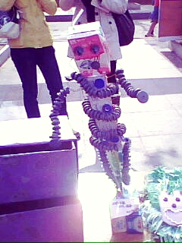
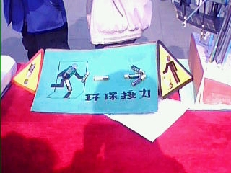

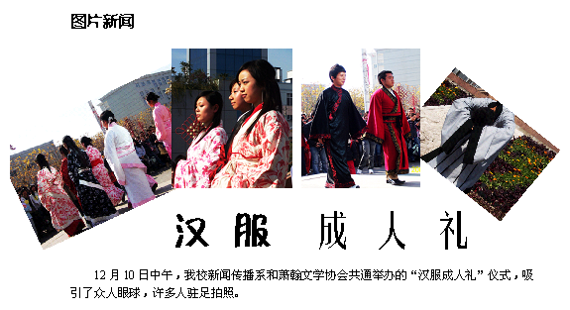
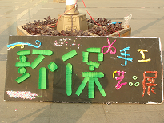


走在大学校园里，听到最多的问候是：“你过了吗？”地球人都知道准是在问英语四六级，有的人一脸兴奋得像中了头彩嚷道：“过了，过了”深怕他们也如范进一下厥过去，有的则耷拉着脑袋，目光茫然地说：“革命尚未成功，同志仍须努力。”英语四六级真是让人欢喜让人忧。当英语成为毕业拦路虎的时候，也就成了学位的代名词，而我们这些非英语专业的学生从进校以来几乎成天抱着英语书，失去了很多目标，多少人为了英语而不惜一切代价。学习一样东西，兴趣最重要，但是这种英语教育制度已经扼杀了学生对英语的兴趣。06年英语四六级终于做了一次改革，是应试教育的一次完善，英语不再和学位挂钩，我认为这是一项重要的举措，有英语能力的可以不断提高自己的英语水平，对英语不感兴趣或实在没有这方面能力的可以专攻自己的专业，改变大学里“重英语轻专业”的倾向。这次改革的不仅是题型，而且更加注重英语的实际应用能力，更有实用意义。
英语四六级改革并不意味着学习英语不再重要，我觉得还是很有必要的。记得有一次遇到一对外国夫妇，他们在购买牙刷，想找一把软毛的，可是上面全是汉字，无奈只好向我们求助，

没有华丽的服饰；没有耀眼的发型；更没有闪烁的灯光；但每个人的内心却受到了无比强烈的震撼，爱心协会举办的“心连心，手牵手”大型公益晚会在朴素而又平实中感动着每一位观众。虽然寒冷的冬天笼罩着整个12月，但4日的晚上，所有在模拟法庭参加“心连心，手牵手”大型公益晚会的人却始终被一股暖意所包围，这种暖意直至心田。
晚上7点晚会准时开始，大家无一不被台上热闹的节目所吸引，当晚会进行到去仁和坪支教的几位同学出现在舞台上时，全场立刻安静了下来。余小栋同学在台上与大家分享了他在支教过程中的点点滴滴：农村孩子在艰苦学习环境下对知识的渴望以及对待学习的认真程度使他无法忘怀，班上调皮的同学将他误认为是放映电影的工人更让他看到了孩子们童真的一面。在支教过程中，我校支教的同学与农村的孩子吃在一起住在一起，情同一家人，有些孩子甚至将自己的床铺让给这些大哥哥姐姐来睡而自己却与同学挤在床边……这一切都使分离的一天充满了伤感之情。这些在农村的故事感染了在场的每一个人，爱心协会的两位女同学更是用自己优美的舞蹈诠释了孩子们的愿望。
随后，4位西装革履的同学与打扮得很优雅的舞伴更是为全体观众诠释了高贵与优雅。台下的老人似乎也被台上的这些新生力量燃起了热情，纷纷连声叫好，这些老人是家住学校北区的社区退休工人，不知学校的这些活力是否使他们想起了自己的年轻时光，但是有一点可以肯定，社区老人的女声独唱使晚会展现了另一种美。
接着，一位残疾人创业者在台上讲述到自己小时候在母亲的艰难抚养下踏入大学之门，自己虽然拿到双学位却依然因为身体残疾而被上百计公司拒绝，世上的一切似乎都与他为敌，幸运之神似乎从不眷顾他，但是身残志不残的他在台上告诉大家自己当时的想法“当不了员工，就当老板”……现在已拥有10多家连锁店的他已经是武昌区青年创业的先锋，今年更是被派到南非参加残疾人维权大会。他告诉大家一定要珍惜大学的时光，努力学更多的东西。“曾经社会帮助过我，我现在会回报社会”这是他告诉大家的话。如果人人能献出一点爱，我们的社会必将更加和谐更加美丽。
12月4日是爱心协会成立3周年纪念日，也是我校经管系轮椅女孩的生日，全校各个协会与组织的代表在熄了灯的大厅捧着蜡烛依次走上舞台，围绕在她的身边，全场合唱的歌声更是将整场晚会在这温馨的时刻推向了高潮并为整场晚会划上了完美的句号。大家无一不被同学们的爱心所感染所鼓舞。
的确，如果人人都献出一点爱，我们的社会会更加的美好。（记者 郭一琛）



（摄影 刘洋）
他拥有七家电脑维修公司；他当选了武汉市十佳杰出青年；他作为中国青年残疾人的唯一代表出席了由联合国举办的隆纳济世全球联盟会议。他便是武汉创思责任有限公司总经理--何志雄。12月16日，他以他充满苦难的人生经历震撼了我们。
当何志雄老师以他孱弱的身体走进11栋106教室时，很多同学发出了惊异的呼声。这样一个外表弱小的青年能给大家带来多精彩的励志讲座呢？伴随着何老师的演讲的展开，答案便不言而喻了。他从孩童时期学走路讲到上小时自卑的遭遇，娓娓道来一个小脑偏瘫的孩子在人情冷漠的社会与布满荆棘的生活中自强面对，勇敢成长。他的语速不快，但每一个字都穿针引线般地在观众的心中缝入些感动与苦涩，有人甚至因此垂泪。
他一直在强调一句话，那便是“这个世界上有奇迹发生，是因为有创造奇迹的人”。而在我们看来，他就是那个创造奇迹的人。即便话语不清，走路不稳，也无法影响他的勇者之心。屡次应聘遭挫，甚至在提出“零工资”待遇时，都无人理睬。
都说“上帝关上一扇门，就会为你打开一扇窗”或许正是这屡屡碰壁，使他有机会走向了创业之路。成功总是在风雨之后，只有这些经历风雨的人，才知道成功的背后更多的历练才是真正的财富。他在收获成功的同时还帮助更多的残疾人学习电脑修理知识，让更多的残疾人可以自己谋生。他就像阿甘那样以自己的信念从束缚自己的脚架中破茧而出，在人生的道路上不懈的奔跑下去，也用自己的一把辛酸泪感染了大家。
当工作人员请他坐下休息时，他婉言拒绝了。在演讲了近两个小时后，他仍坚持一个接一个的认真回答每一位同学的提问。
活动散场了，这份热情仍然飘散在冬日的寒风中，令每一个冻结的心都充满了斗志。



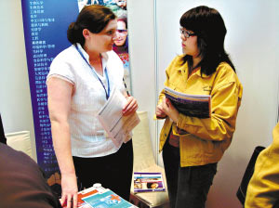
我们都是一家人
---记法学系班特色班会
2008年11月24日上午，在大学生活动中心前的草地上，以“增强班级凝聚力，明晰今后奋斗目标”为主题的法学系0801班特色班会正如火如荼的进行着。
不知不觉，进入大学已接近3个月，可是班上的同学相互之间依旧很陌生，整个班级也毫无凝聚力可言。看到这种现象，班长张斌打算开展一次主题班会，希望通过班会能让同学们之间都敞开心怀，使彼此更加了解。在和班委及老师进行简单的交流和经过一个星期的简单准备后，班会如期开展。
在班会上，团支书胡晓敏首先提出了“凝华聚德，法泽天下”的班训和“慎思笃行，明理务实”的班风。之后在班长的带领下全班同学一起高举右手，朗读班级誓词。班会中还穿插了一些如“穿越‘障碍’”、‘齐心协力’的小游戏。做这些游戏除了活跃气氛外，还是为了让同学们学会团队合作，更进一步的加强同学们之间的沟通。除此之外，像“穿越‘障碍’”这样的小游戏，通过蒙上大家的眼睛引导大家跨越其实并不存在的障碍，来告诉大家“我们往往相信我们眼睛看到的，而忽视了真真存在的”。班会最后在一首《我的未来不是梦》中结束。

12月的武汉已经颇有冬意，圣诞节的气氛就在这样的一个暖冬蔓延开来。
据《圣经》中说，在基督出生前，罗马皇帝奥古斯都有旨意下来，叫天下人都报名上册。因此大家都要回到老家，按照本族本家登记注册。圣母马利亚的丈夫约瑟本是犹太大卫家的人，于是他们离开拿撒勒城，回到伯利恒居住。可是当他们到达伯利恒时，城中的客店已全都客满，无处安身，只好暂时栖息在马棚里。入夜，耶稣降生在马棚中，这里连块干净的地方也找不到，圣母马利亚不得已只好把耶稣放在马槽里。这天夜里，天使光临到伯利恒郊外，向守护羊群的牧人报告了这一喜讯。与此同时，东方有三位贤士发现天上有一颗新星，他们在这颗星的指引下来到伯利恒，找到了耶稣和他的母亲马利亚，并送上许多黄金和乳香等珍贵礼品。今天圣诞节的许多风俗都来源于《圣经》中的这段传说。
也许每年的冬天都能听到回荡的圣诞颂歌，也许每次的圣诞都会看到挂满礼物的树，也许……也许……
可你是否想过在今年的圣诞会有不一样的遇见呢?遇见难忘的人,难忘的事或难忘的回忆……
加入我们吧，让我们为你记录今年不一样的平安夜，圣诞节。 联系方式：hustwb__xsh@126.com

们求助，最后我用我那拙劣的英语和他们交谈并帮助了他们，那一刻我真的很快乐，知道了什么是学以致用。在经济全球化的今天，英语越来越重要，在很多公司招聘的时候，都需要有一定英语能力的人，这是时代发展的要求。所以在大学这个良好的学习氛围内，多学一点是有百益无一害的。英语的四六级证书也是找工作的重要筹码，不妨去搏一搏。
谈到英语，很多人都认为自己较差的基本功是英语学习的绊脚石，对于重新学习英语望而却步，纵使自己想学，也总在忧郁与不自信中放弃了许多学习的机会。其实一个人的态度决定了一切，很多人回想起考英语四六级的艰辛历程，还历历在目。每天过得是那么的艰苦而充实，朝五晚九，去自习室抢占“地盘”，秉烛夜读。为了提高英语口语能力，甚至要求自己用英语交谈，相信那时的经历是人生中一笔宝贵的财富。
一位哲人曾说“当你战胜了苦难，它就是你的财富，否则就是你的屈辱。”这话说得一点也不错，做任何事都不可能一蹴而就，学习英语更是这样，重在平时的点点滴滴。学习生涯是艰苦的，但不能因为一点困难就放弃。当你经过不断努力收获沉甸甸的成功时，那一刻真的是百感交集。世界万物不是一成不变的，有志者事竟成，只要尽力去做了，就算失败也是一种成功。

四六级，
让谁欢喜让谁忧

